
L’infographie, l’actualité en images

Support pédagogique du JDE N° 1084
du vendredi 16 mai 2014

Activité 1

1) Nous avons entendu à la télévision et à la radio que l’âge moyen des joueurs de la sélection au Mondial 2014 est de 24 ans. Vérifiez cette informationà l’aide d’un calcul.
Mon calcul :
……………………………………………………………………………………………………………………………………………………
……………………………………………………………………………………………………………………………………………………

2) Dans la sélection, il existe des groupes de joueurs : les gardiens, les défenseurs, les médians, les attaquants et les réservistes. Pour chaque catégorie de joueurs, calculez la moyenne d’âge et la différence d’âge entre le joueur le plus jeune et le plus âgé. N’oubliez pas d’écrire vos opérations.

Groupes | Moyenne d’âge | Âge du plus jeune joueur | Âge du joueur le plus âgé | Différence d’âge
Gardiens
Défenseurs
Médians
Attaquants
Réservistes

Activité 2
- Les joueurs sélectionnées pour le Mondial 2014 jouent dans des clubs de football européens. Grâce à vos recherches ou à vos connaissances, écrivez le nom de chaque club sous le pays concerné et le nom des capitales sur les pointillés.

Belgique | France | Russie | Espagne
………………………… | ………………………… | …………………………… | ……………………………
Royaume-Uni | Allemagne | Portugal | Italie
…………………………… | …………………………… | …………………………… | ……………………………

- Attribuez une couleur à chaque pays puis coloriez-les sur la carte d’Europe.

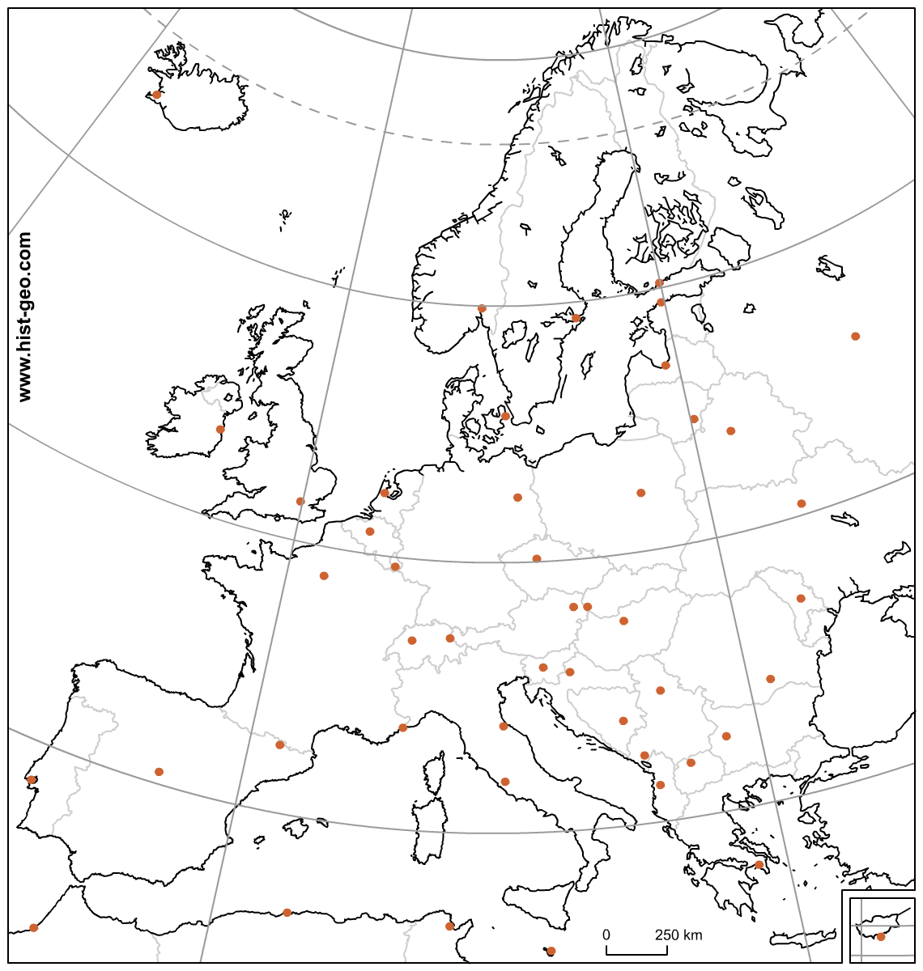

Corrigé disponible sur simple demande auprès de votre consultant régional ou via l’adresse suivante : benedicte.lemercier@lejde.be (merci de préciser le nom et le CP de votre école).

Support pédagogique réalisé par Geneviève Boulanger

JDE – Route de Hannut 38 – 5004 Bouge
Tél. : 081/24 89 86 – Fax : 081/23 12 62 – E-mail : redaction@lejde.be

